REQUERIMENTO 1170/21

Súmula: Requeiro ao Executivo, junto ao órgão competente, informações se há estudos para a implantação de linhas de ônibus do Terminal Rodoviário até os Bairros Itaparica e Jardim Hokkaido.

REQUEIRO à Mesa, após ouvido o Douto Plenário, nos termos do Art. 192-C do Regimento Interno, para que seja solicitado ao Senhor Prefeito Igor Soares Ebert, junto ao órgão competente, informações se há estudos para a implantação de linhas de ônibus do Terminal Rodoviário até os Bairros Itaparica e Jardim Hokkaido.

JUSTIFICATIVA:

Senhor Presidente,
Senhores Vereadores,
Senhoras Vereadoras,

Trata-se de uma solicitação desta legisladora e dos moradores do referido bairro, os quais nos relatam da dificuldade que encontram em se locomoverem até o centro da cidade e regressarem aos seus lares sem contar com uma linha de ônibus; como também dos trabalhadores e estudantes que retornam tarde da noite para suas residências.

Os moradores informam que o trecho até as estações de trem do Sagrado Coração (Jandira) e do Cardoso (Itapevi) é longo, e que devido à idade avançada, fica difícil e cansativo se deslocarem até uma destas estações, principalmente no retorno, que é subida. Outra opção, é se locomoverem até a Avenida Carolina de Abreu Paulino, e utilizarem as linhas de ônibus com destino ao centro da cidade, porém, o trajeto também conta com aclive, e o percurso é longo.

Diante do exposto, peço aos nobres pares que votem favorável, e desta forma possamos oferecer esta opção de transporte aos moradores dos referidos bairros.

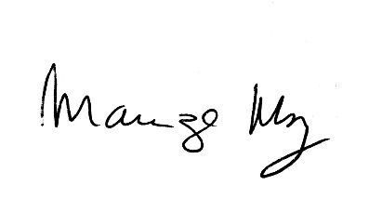
Sala de Sessões Bemvindo Moreira Nery, 02 de agosto de 2021.

_________________________________
MARIZA MARTINS BORGES
Vereadora - PODEMOS

